**ЛАБОРАТОРНА РОБОТА № 2**

з дисципліни

«Архітектура комп`ютерів»

Шейко Р. О.

Групи КІ-21-2

**Завдання на лабораторну роботу**

1. Створити програму обчислення умовного виразу і виводу отриманого результату за своїм варіантом (табл. 4.6). Провести перевірку ділення на 0.

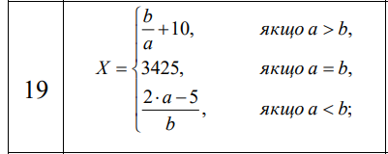

Рис 1. Варіант завдання

2. Код до програми знаходиться у додатку А.

3. Почнемо тестування. Для початку а і б буде дорівнювати:  
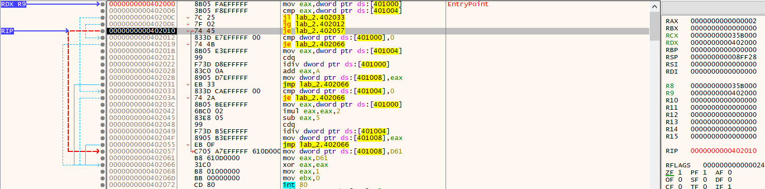

Рис 2. А і Б дорівнюють

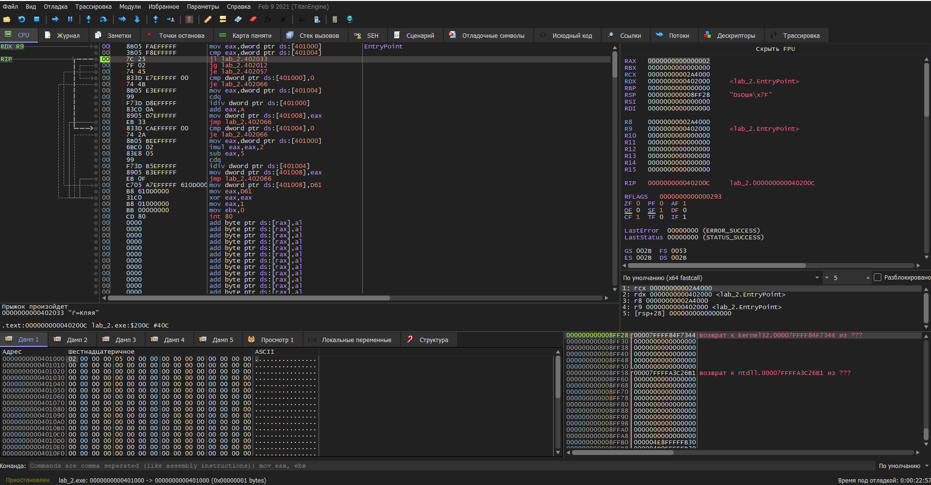

Рис 3. А < Б

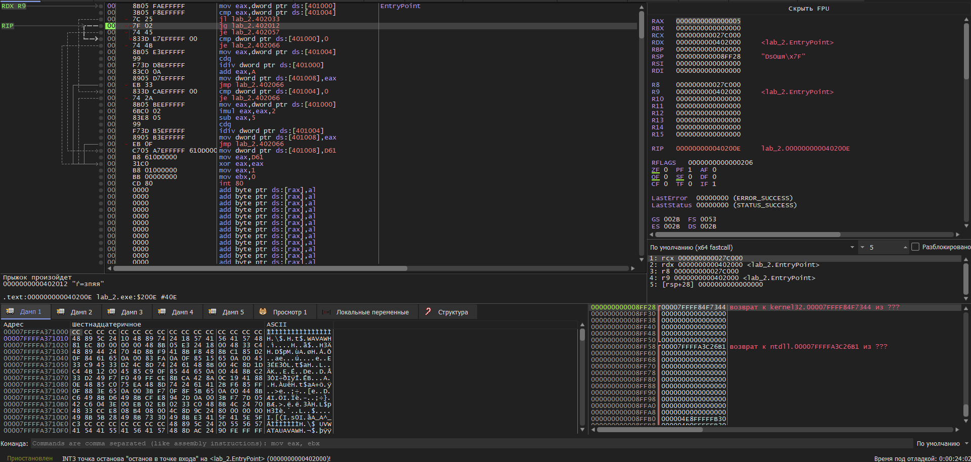

Рис 3. А > Б дорівнюють

Додаток А

*Лістинг завдання 1*

*format PE64 console*

*entry start*

*include 'win32a.inc'*

*section '.data' data writable*

*a dd 2*

*b dd 2*

*x dd 0*

*section '.text' code executable*

*start:*

*mov eax,[a] ;заносимо в регістр значення а*

*cmp eax,[b] ;порівнюємо значення а і b*

*jl a2 ;перехід на мітку а2, якщо а<b*

*jg a1 ;перехід на мітку а1, якщо a>b*

*je a3 ;перехід на мітку а3, якщо a=b*

*;==================== a<b ============================*

*a1:*

*cmp [a], 0 ;перевірка ділення на нуль*

*je exit ;якщо b=0, то переходимо на вихід*

*mov eax, [b]*

*cdq ;розширюємо регістр EAX*

*idiv [a] ;ділимо на a: b/a*

*add eax, 10 ;додаємо 10 b/a+10*

*mov [x], eax ;заносимо значення результату*

*jmp exit ;перехід на вихід*

*;==================== a>b ============================*

*a2:*

*cmp [b], 0 ;перевірка ділення на нуль*

*je exit ;якщо а=0, то переходимо на вихід*

*mov eax, [a] ; запишемо а до регистру*

*imul eax, 2 ; 2*a*

*sub eax, 5 ;2 * a - 5*

*cdq ;розширюємо регістр EAX*

*idiv [b] ; ділимо на а*

*mov [x], eax ;заносимо значення результату*

*jmp exit*

*;==================== a=b ============================*

*a3:*

*mov [x], 3425 ;заносимо значення результату -2*

*mov eax, 3425*

*exit:*

*; call [getch]*

*xor eax, eax*

*mov eax, 0x1*

*mov ebx, 0*

*int 0x80*

*section '.idata' import data readable*

*library kernel, 'kernel32.dll',*

*msvcrt, 'msvcrt.dll'*

*import kernel,*

*ExitProcess, 'ExitProcess'*

*import msvcrt,*

*printf, 'printf',*

*scanf, 'scanf',*

*getch, '_getch'*